**МИНИСТЕРСТВО ПРИРОДНЫХ РЕСУРСОВ И ОХРАНЫ ОКРУЖАЮЩЕЙ СРЕДЫ РЕСПУБЛИКИ БЕЛАРУСЬ ПРИЗЫВАЕТ ОТКАЗАТЬСЯ ОТ СБОРА И ПОКУПКИ ПЕРВОЦВЕТОВ**

**Что нужно знать о первоцветах?**

Первоцветы – это очень уязвимые растения. Они цветут всего несколько недель. Основные процессы, которые обеспечивают их выживание, протекают под землей: в корнях, клубнях и луковицах. За небольшое время растениям требуется накопить питательные вещества, необходимые для следующего года, созревания и рассеивания семян. Срывая цветы мы не даем растению сформировать семена для новых поколений. Кроме того, растение ослабевает и может погибнуть.

В Беларуси произрастает множество первоцветов, среди которых есть виды, которые включены в Красную книгу Республики Беларусь, сбор которых запрещен. К этим видам относятся: прострел луговой и раскрытый, фиалка топяная, медуница узколистная, черемша и другие виды редких и находящихся под угрозой исчезновения растений. Ежегодный массовый сбор первоцветов в марте-апреле может быть причиной их исчезновения в природе.

Собирая первоцветы, мы губим их, а покупая — поощряем браконьеров. Не стоит рвать весенние цветы на букеты, лучше любоваться ими в природе, сохраняя красоту естественной природы для будущих поколений. Отказ каждого из нас покупать цветы, которые находятся под угрозой исчезновения, даст им шанс цвести каждую весну.

**Какая предусмотрена ответственность за нарушение законодательства Республики Беларусь в области охраны и использования дикорастущих растений, относящихся к видам, включенным в Красную книгу Республики Беларусь, мест их произрастания?**

В соответствии со статьей 24 Закона Республики Беларусь «О растительном мире» запрещаются самовольные изъятие и пересадка дикорастущих растений, относящихся к видам, включенным в Красную [книгу](consultantplus://offline/ref=3DF0ED710E90140BB10F3753485354E8E99C5CF5EC9BAEC279EA60BBA55907E9E8E056682CEBD1311362A7D60F0Es1N) Республики Беларусь, из среды их произрастания, их незаконный оборот, а также их удаление и совершение иных действий, которые могут привести к их гибели, сокращению численности или нарушению среды их произрастания.

За нарушение требования статьи 24 Закона виновные лица привлекаются к административной ответственности в соответствии со статьей 16.8 Кодекса об административных правонарушениях Республики Беларусь:

**Часть 1.** Самовольное изъятие или уничтожение дикорастущих растений, относящихся к видам, включенным в Красную книгу Республики Беларусь, и их частей влекут на физическое лицо наложение штрафа в размере от двадцати до тридцати базовых величин с конфискацией орудий и средств совершения указанного нарушения или без конфискации, на индивидуального предпринимателя - от двадцати до ста пятидесяти базовых величин с конфискацией орудий и средств совершения указанного нарушения или без конфискации, а на юридическое лицо - от тридцати пяти до пятисот базовых величин с конфискацией орудий и средств совершения указанного нарушения или без конфискации.

**Часть 2.** Нарушение иных требований по охране дикорастущих растений, относящихся к видам, включенным в Красную книгу Республики Беларусь, или мест их обитания и произрастания - влечет наложение штрафа на физическое лицо в размере от десяти до тридцати базовых величин.

**Виды первоцветов, включенные в Красную книгу Республики Беларусь**

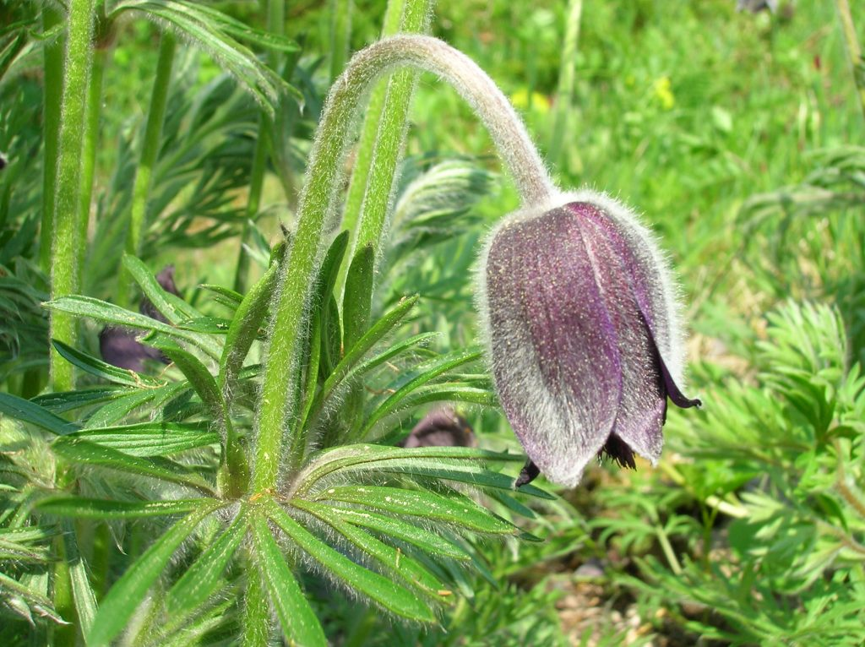***Прострел луговой*** *Описание. Многолетнее густоопушенное травянистое растение высотой 10-25 см (при плодах до 50 см) с одно- или многоглавым коротким корневищем. Прикорневые листья образуют розетку, длинночерешковые, продолговато-яйцевидные, многократно перисто-рассеченные на линейные дольки; листья-покрывальца (стеблевые) в числе 3, влагалищеобразно сросшиеся, разделенные на широколинейные доли. Цветки крупные, одиночные, поникающие, на длинных дуговидно изогнутых цветоножках.*

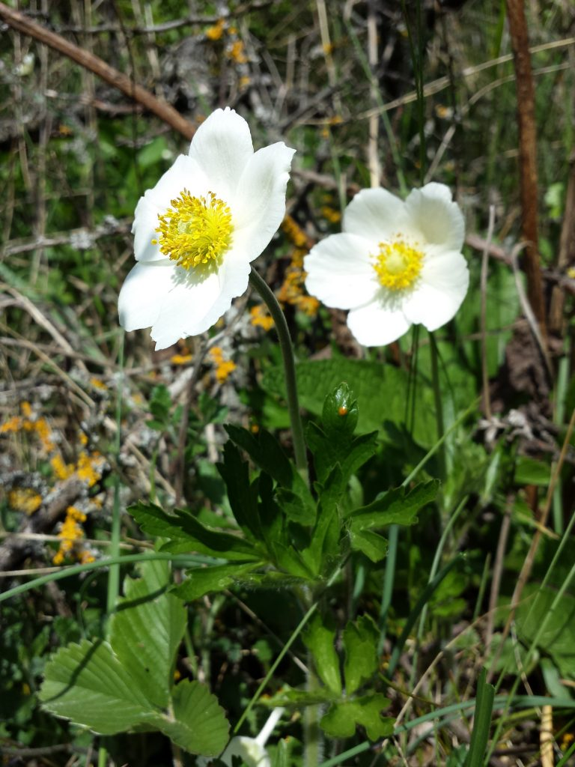

***Ветреница лесная*** *Описание. Многолетнее травянистое мягкоопушенное растение с коротким корневищем, прямостоячим стеблем высотой 30-50 см и розеткой из 2-6 прикорневых длинночерешковых пальчаторассеченных на 3-5 узкоромбических сегментов листьев. Цветки крупные 3-5 см в диаметре.*

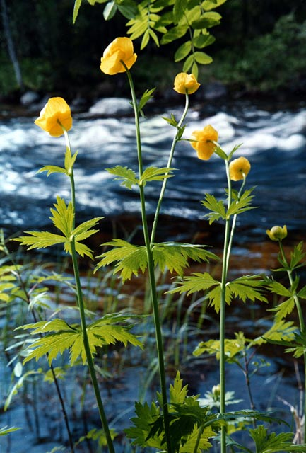

***Купальница европейская*** *Описание. Многолетнее травянистое растение с коротким корневищем и прямостоячим стеблем высотой 30-80 см.   
Цветки крупные, диаметром до 5 см, на длинных цветоножках, одиночные, реже их 2 (редко больше)*

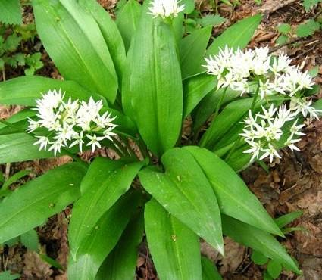

***Лук медвежий (черемша)*** *Описание. Многолетнее травянистое луковичное растение. Цветоносный побег округло-трехгранный, высотой 20-45 (60) см, при основании одет влагалищами листьев. Цветущие растения имеют 2-3 листа. Листовая пластинка ланцетная или продолговато-ланцетная, длиной 10,0-20,0 см и шириной 3,0-6,0 см*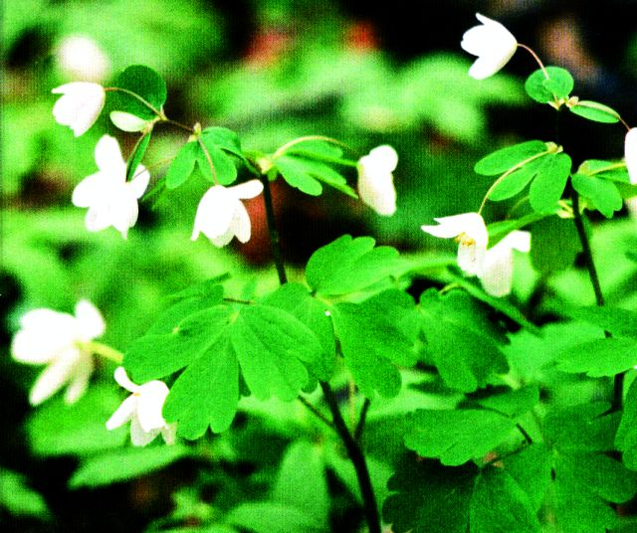

***Равноплодник василистниковый****Описание. Многолетнее травянистое растение высотой 15-25 см с тонким ползучим разветвленным корневищем. Цветки белые, диаметром до 1 см, одиночные, реже по 2-3 на тонких цветоножках, которые выходят из пазух верхних стеблевых листьев.*

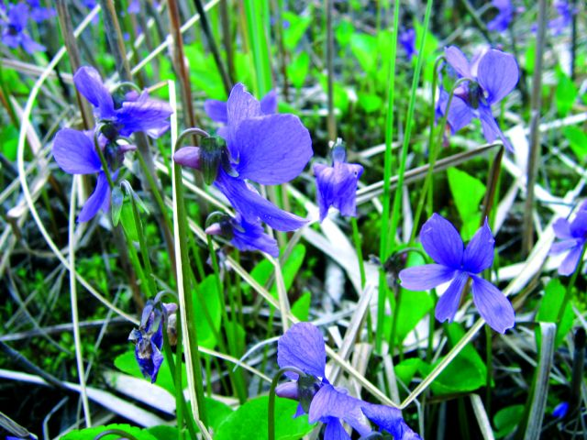

***Фиалка топяная*** *Описание. Многолетнее травянистое растение c длинным тонким ползучим корневищем и прямостоячим цветоносом высотой 10-20 см.   
Цветки обычно по 2 на растении, крупные, длиной до 3 см, темно-лиловые, редко белые, без запаха.*

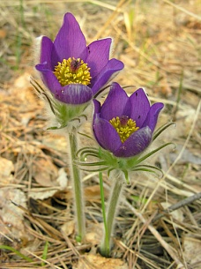

***Прострел раскрытый*** *Описание. Травянистый поликарпик до 30—40 (50) см высотой. Листья пальчато-рассечённые, густоопушённые, с сидячими сегментами, развиваются после цветения. Цветоносы во время цветения 8—20 см высотой.*

**ВИДЫ, ОХРАНЯЕМЫЕ В РАМКАХ МЕЖДУНАРОДНЫХ КОНВЕНЦИЙ**

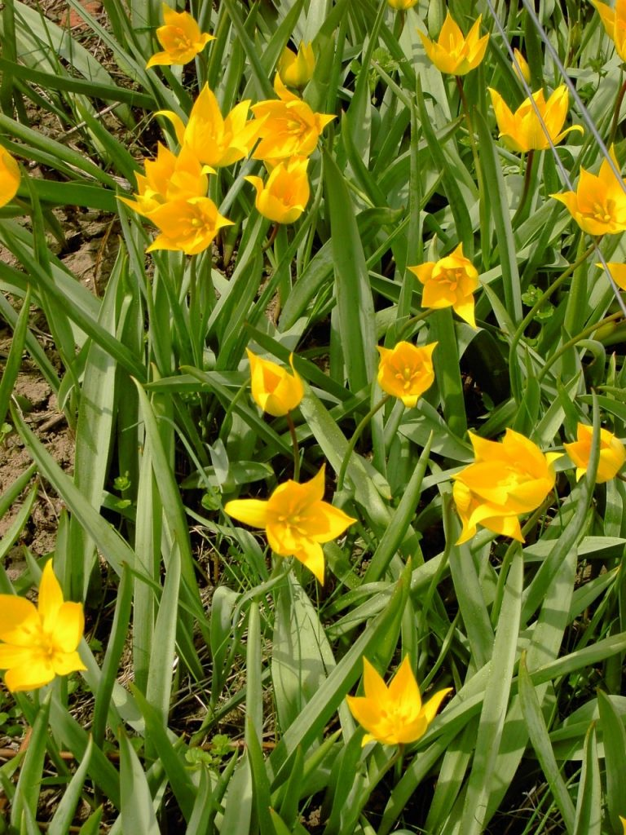

***Тюльпан лесной***

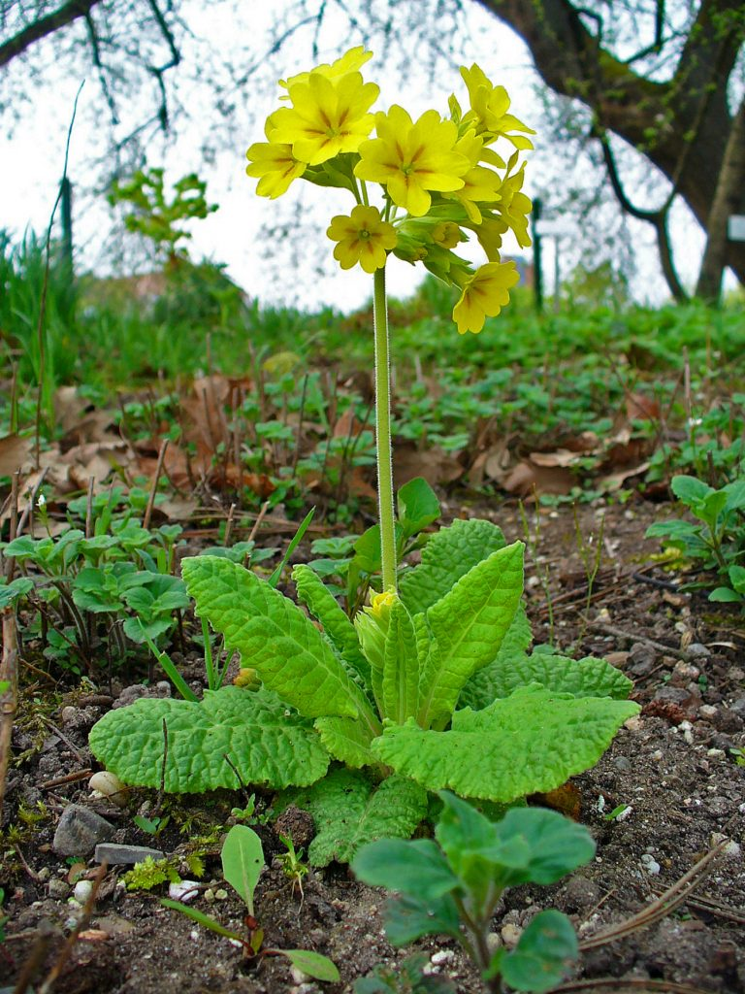

***Первоцвет весенний***

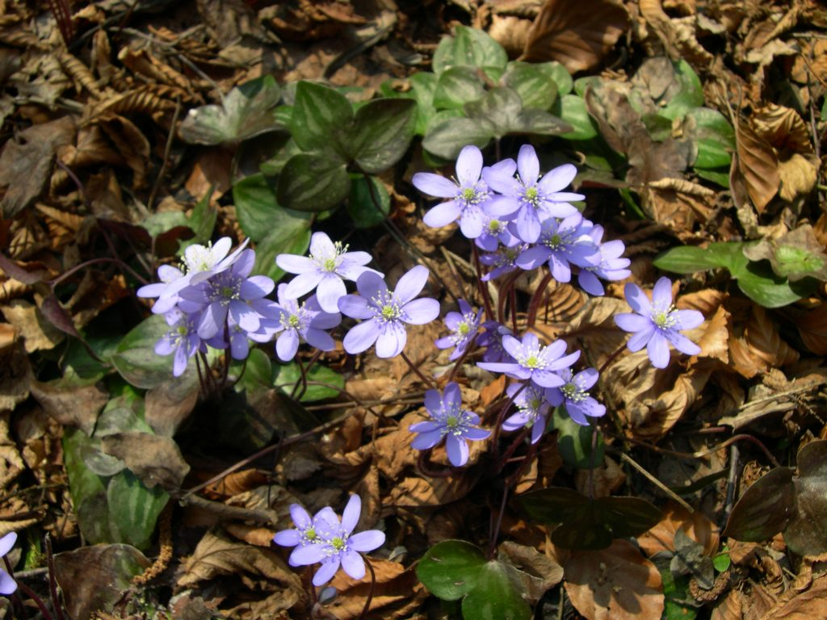

***Перелеска благородная (печеночница)***

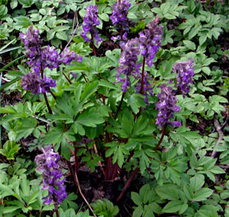

***Хохлатка полая***